|  |  |  |  |
| --- | --- | --- | --- |
| **文件名称** | **禅道管理平台用户操作手册** | | |
| **文件编号** |  | | |
| **文件页数** | **共 22页** | | |
| **起草信息** | | | |
| 起草部门 | 起草人 | 完成日期 | 审批人 |
| 技术部 | 洪玮 | 2013-10-29 |  |
| **发布信息** | | | |
| 发布部门 | 发布版本 | 发布日期 | 签发人 |
|  |  |  |  |
| 发布范围： | | | |
| **修订信息** | | | |
| 修订时间 | 版本号 | 修订人 | 审批人 |
| 2013-10-29 |  | 刘宇 |  |
|  |  |  |  |
|  |  |  |  |
|  |  |  |  |
| **相关文件** | | | |
|  | | | |
| **内容提要** | | | |
|  | | | |
| **本文件涉及部门及岗位** | | | |
|  | | | |
|  | | | |
|  | | | |

**禅道**

**用**

**户**

**操**

**作**

**手**

**册**

**梅泰诺（北京）移动支付信息技术公司**

**2013年10月**

目录

一、概述 4

1. 产品名称： 4

2. 产品简介： 4

3. 产品优势： 4

4. 名词解释： 4

二、功能介绍： 4

三、操作使用 5

3.1admin管理员进入系统，配置账号...................................................................................... ..5

3.11建立部门结构..... ................................................................................................................. .6

3.12添加一个用户.........................................................................................................................7

3.13批量添加用户 .......................................................................................................................8

3.14设置权限.................................................................................................................................9

3.15设置公司...............................................................................................................................10

3.2bug管理...................................................................................................................................11

3.21测试人员提交bug.................................................................................................................11

3.21--1创建产品...........................................................................................................................11

3.21--2添加需求...........................................................................................................................12

3.22**提交bug(测试人员）.**..........................................................................................................13

3.23解决bug（开发人员）.........................................................................................................14

3.24确认bug（开发人员）.............................................................................................................16

3.25验证bug，关闭bug（测试人员）........................................................................................17

## 一、概述

### 1. 产品名称：

**禅道项目管理软件**

### 产品简介：

### 禅道管理：禅道管理具有项目管理软件，及产品管理，项目管理，测试管理一体，以及事务管理，组织管理的功能。

1. 产品优势：

1.保证了您使用的放心和灵活。  
2. 先进的管理思想，让您在竞争中拔得头筹。  
3. 完备的管理功能，无需再整合其他多个系统。  
4. 国产软件，中文支持，操作习惯更符合国人。  
5. 灵活的扩展机制，可以保证您不局限于禅道自身的功能。  
6. 日趋完善的社区机制，可以获得及时的技术支持和帮助，保证您无后顾之忧。  
7. 几乎为零的投入，其投入几乎为零，相比动辄十几万的商业软件，您选择禅道没有任何风险。

4.名词解释：

二、功能介绍：

1. 产品管理：包括产品、需求、计划、发布、路线图等功能。  
2. 项目管理：包括项目、任务、团队、build、燃尽图等功能。  
3. 质量管理：包括bug、测试用例、测试任务、测试结果等功能。  
4. 文档管理：包括产品文档库、项目文档库、自定义文档库等功能。  
5. 事务管理：包括todo管理，我的任务、我的Bug、我的需求、我的项目等个人事务管理功能。  
6. 组织管理：包括部门、用户、分组、权限等功能。  
7. 统计功能：丰富的统计表。  
8. 搜索功能：强大的搜索，帮助您找到相应的数据。  
9. 灵活的扩展机制，几乎可以对禅道的任何地方进行扩展。  
10. 强大的api机制，方便与其他系统集成。

## 三、操作使用

3.1admin管理员进入系统，配置账号

首先登陆公司BUG系统 http://192.168.16.29:88/zentao/company-browse.html 点击“组织”按钮（图1），进入组织界面（图2）。在组织界面下，我们只要使用用户列表和权限分组，来配置账号。如果需要更全面的记录用户信息，可以使用部门维护和公司管理。

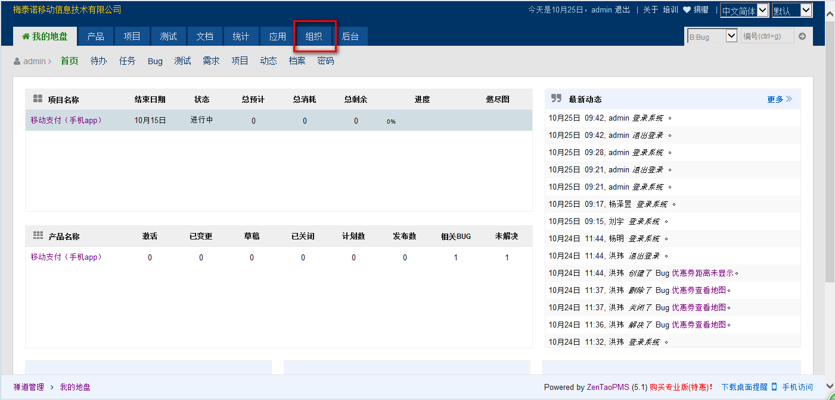

图1

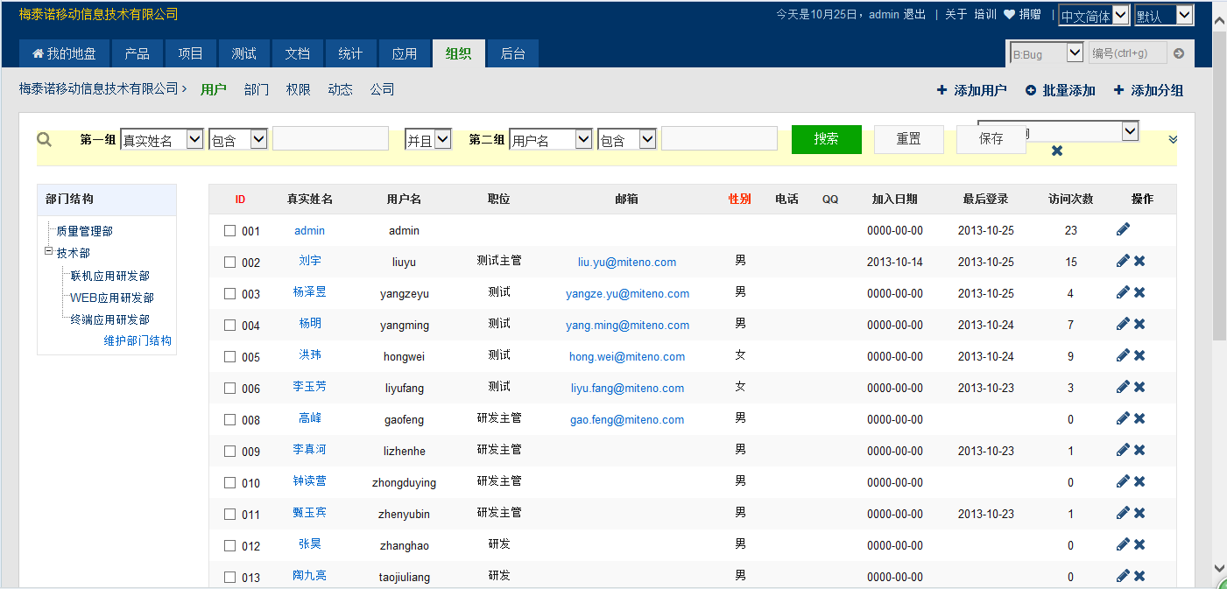

图2

3.11建立部门结构

1.点击部门维护按钮（图1），在部门维护页面，维护公司的组织结构即可（图2）。

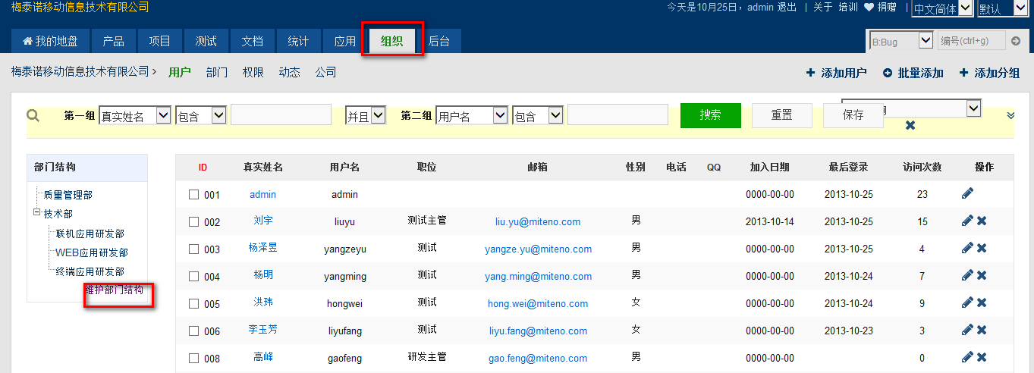

图1

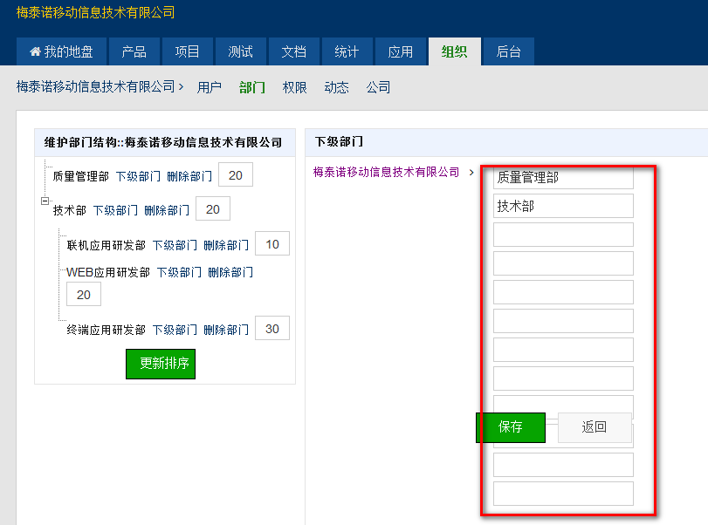

图2

3.12添加一个用户

1在创建完部门后，选择用户列表，添加角色（图1）所示：

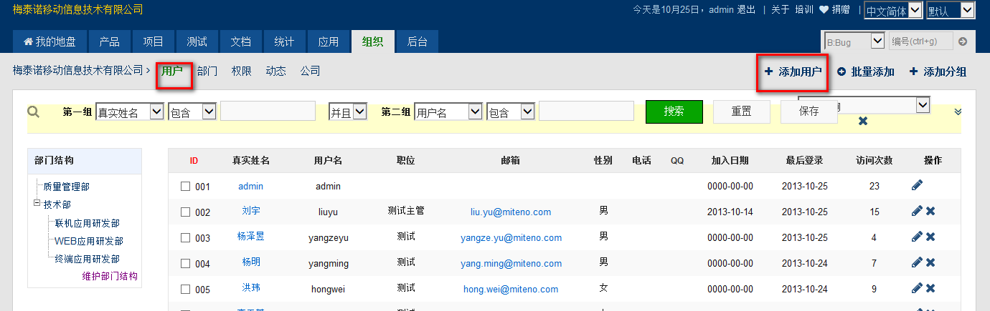

图1

1. 进入添加界面，填写用户资料，其中带*的为必填项，点击保存按钮(图1），添加成功。

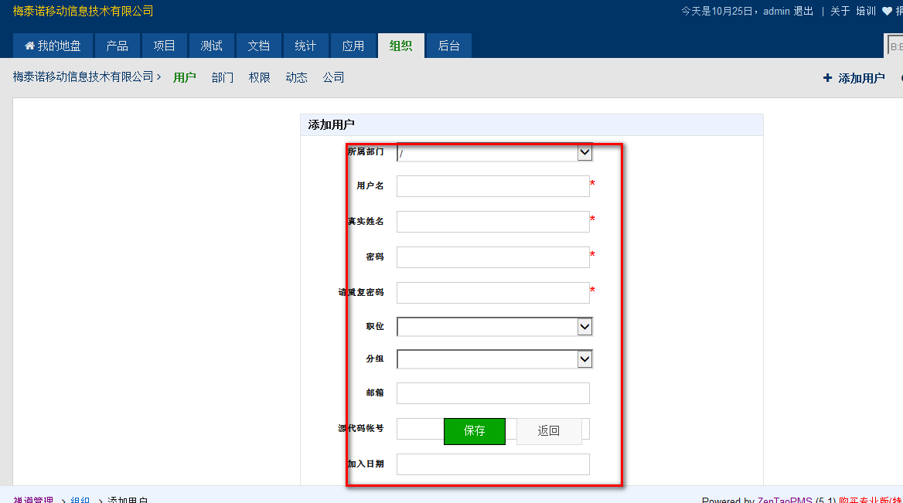

图2

3.13批量添加用户

1. 进入组织界面，选择用户列表，点击批量添加按钮（图1）所示：

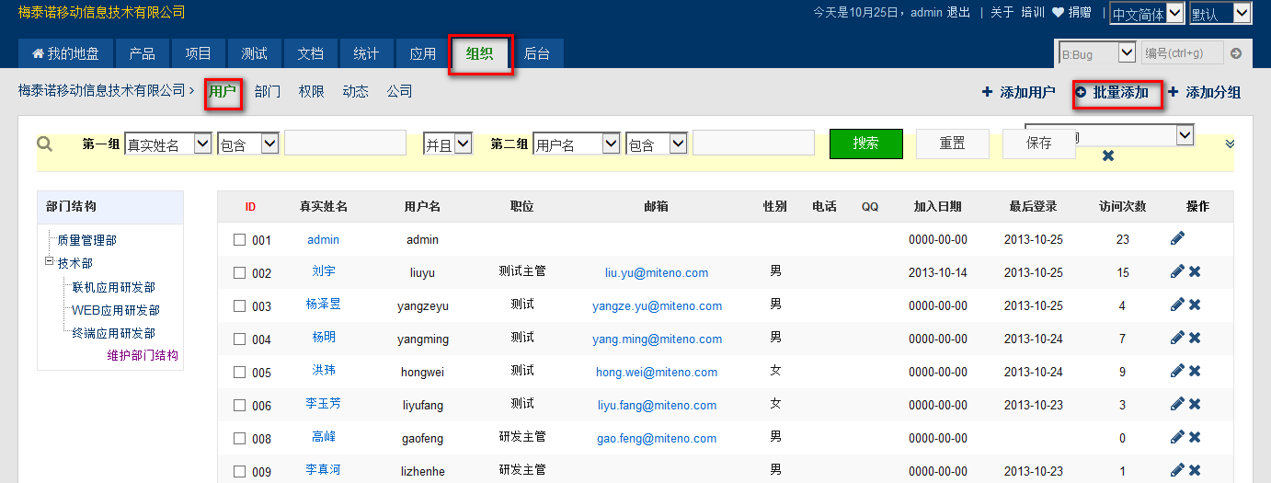

图1

1. 进入批量添加的页面，填写客户信息，点击保存按钮（图1）

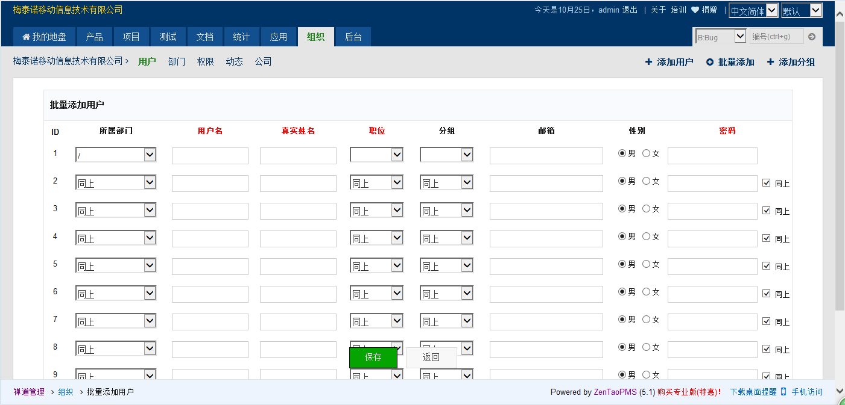

图1

3.14设置权限

1. 进入组织界面，选择权限（图1）所示：

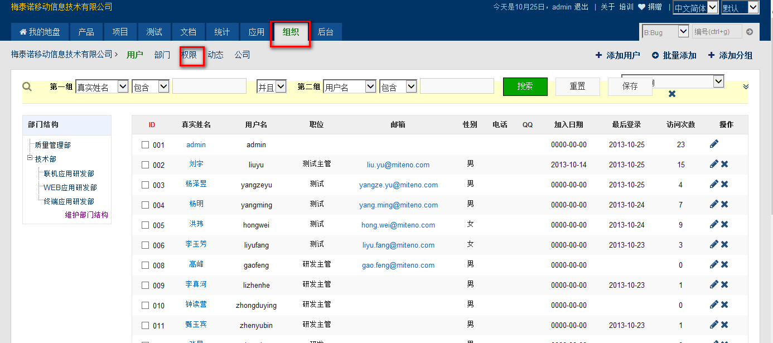

图1

1. 进入权限分组界面，选择新增分组（图1）所示:

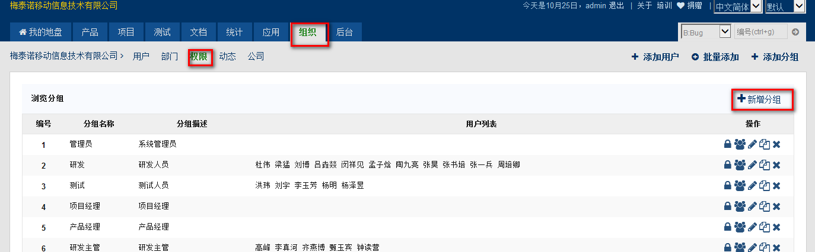

图1

1. 进入新增分组界面，填写分组信息，点击保存（图1)，新建成功。

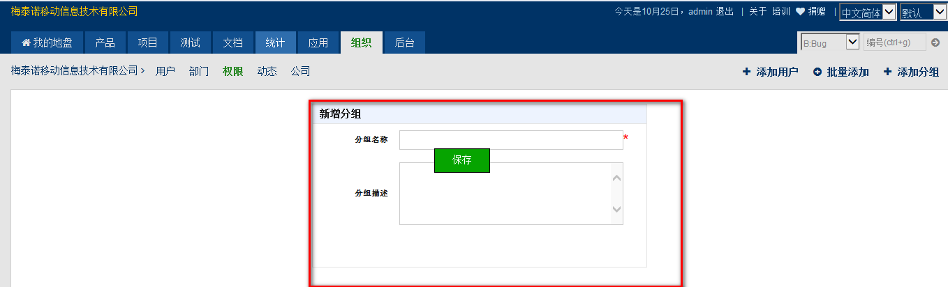

图1

1. 进入权限界面，可以直接对用户进行修改，维护，删除（图1）所示：

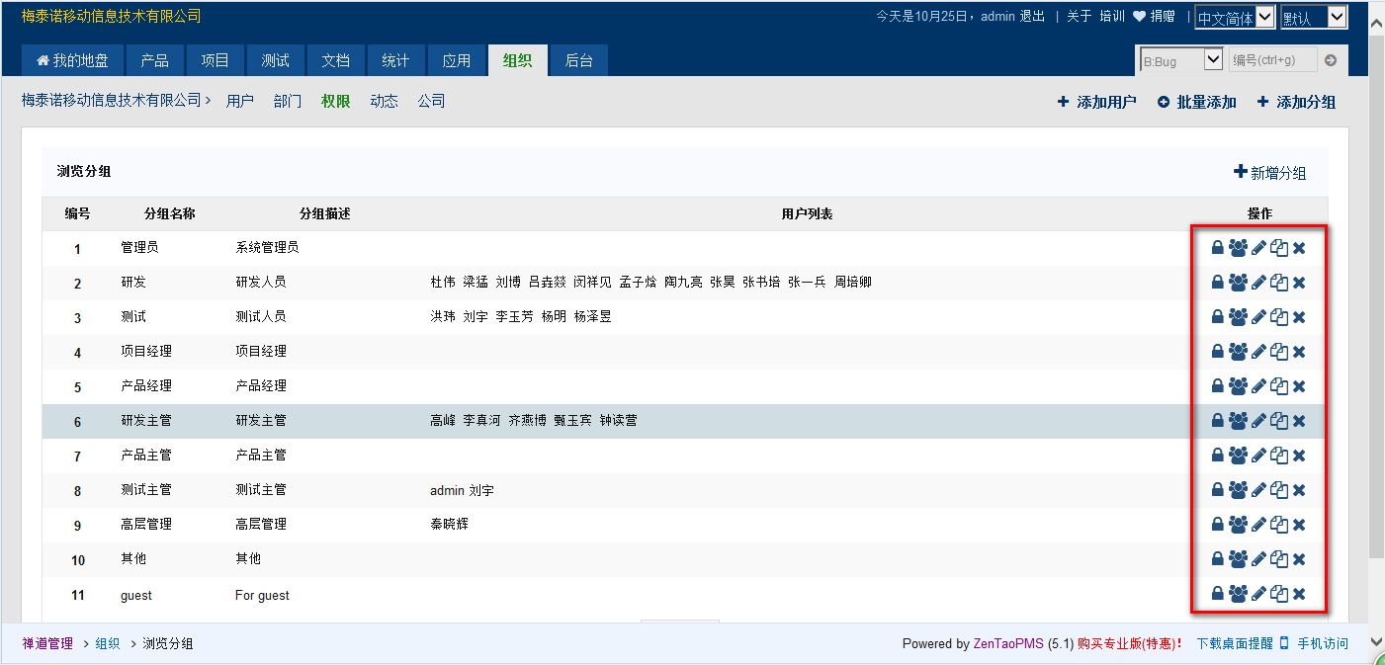

图1

3.15设置公司

1. 进入组织界面，点击公司按钮（图1）所示：

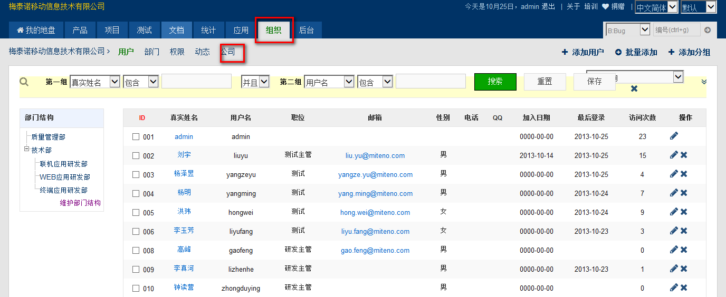

图1

1. 进入公司信息界面，编辑公司信息，点击保存按钮（图1），编辑成功。

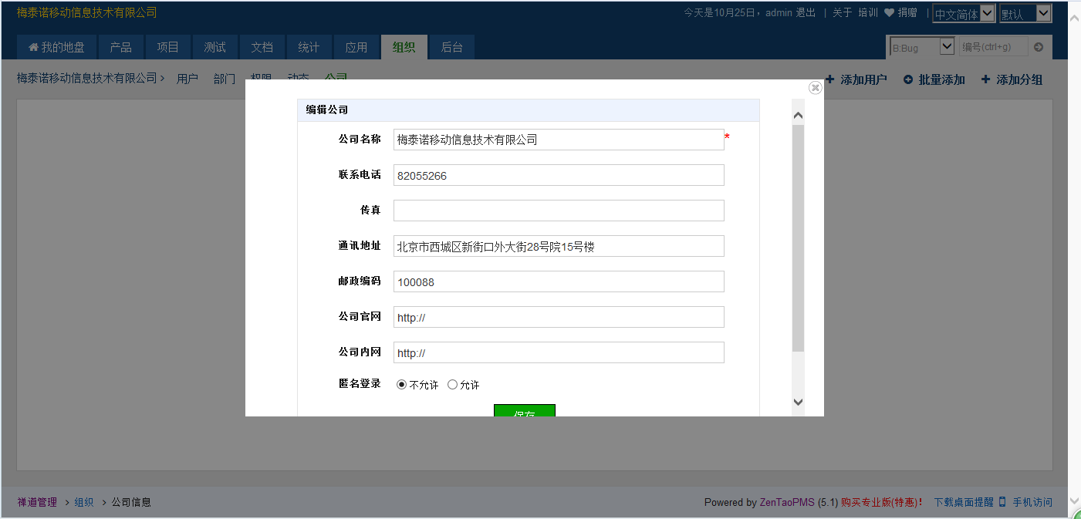

图1

3.2Bug管理

3.21测试人员提交bug

3.21--1创建产品

1. 进入产品界面，选择添加产品（图1）所示：

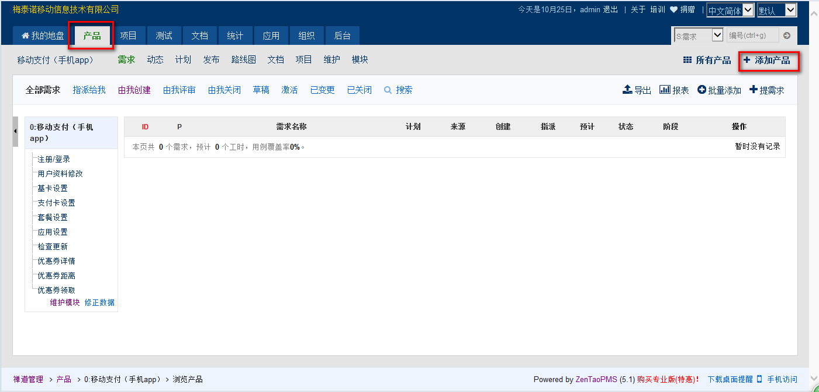

图1

1. 进入新增产品界面，其中产品名称和产品代码是必填项，点击保存按钮（图1），所示：

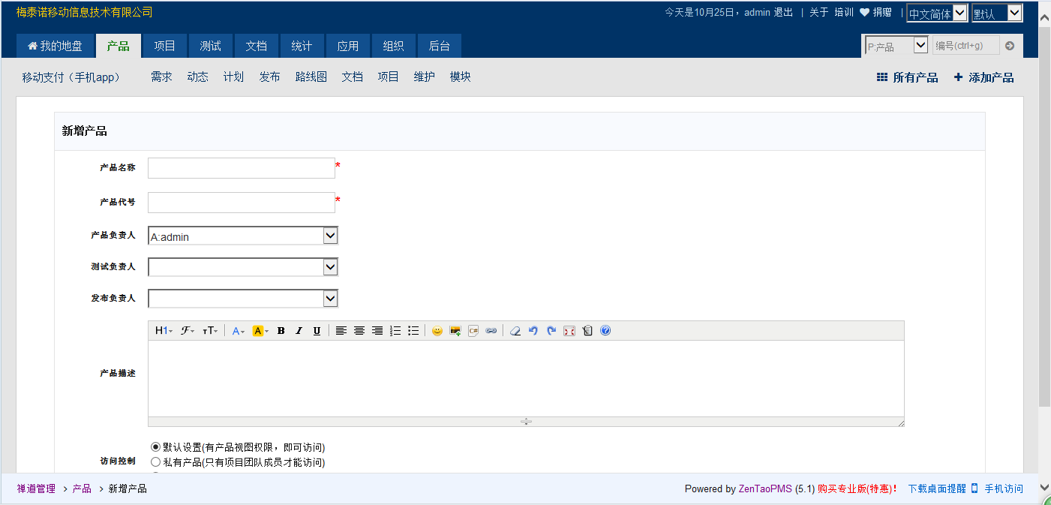

图1

3.21--2添加需求

1. 进入产品界面，选择需求，点击新增产品（图1）所示：

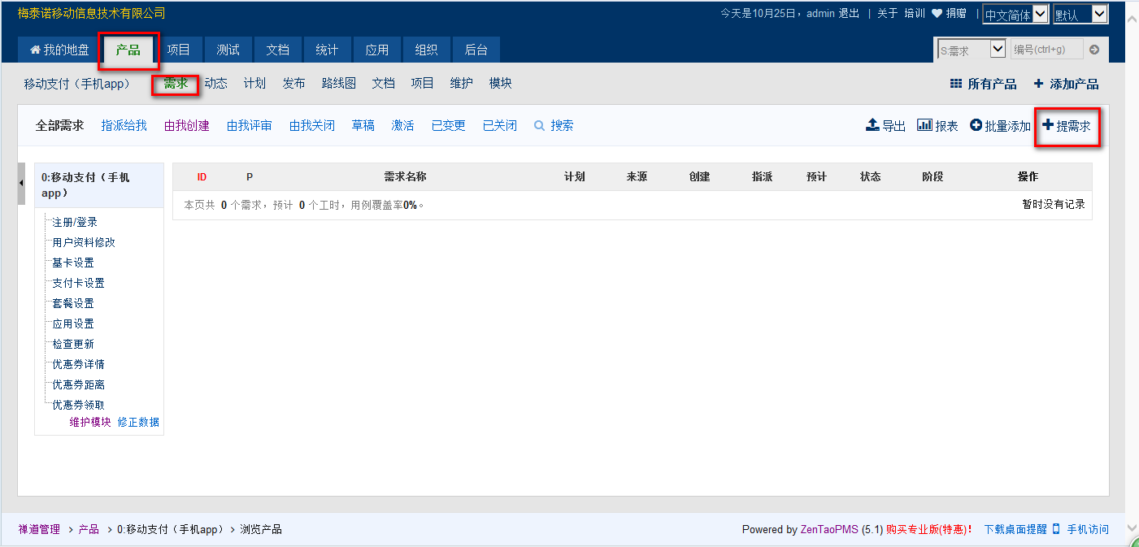

图1

1. 进入提需求界面，填写需求信息，其中产品名称和产品代码是必填项，点击保存按钮（图1）所示：

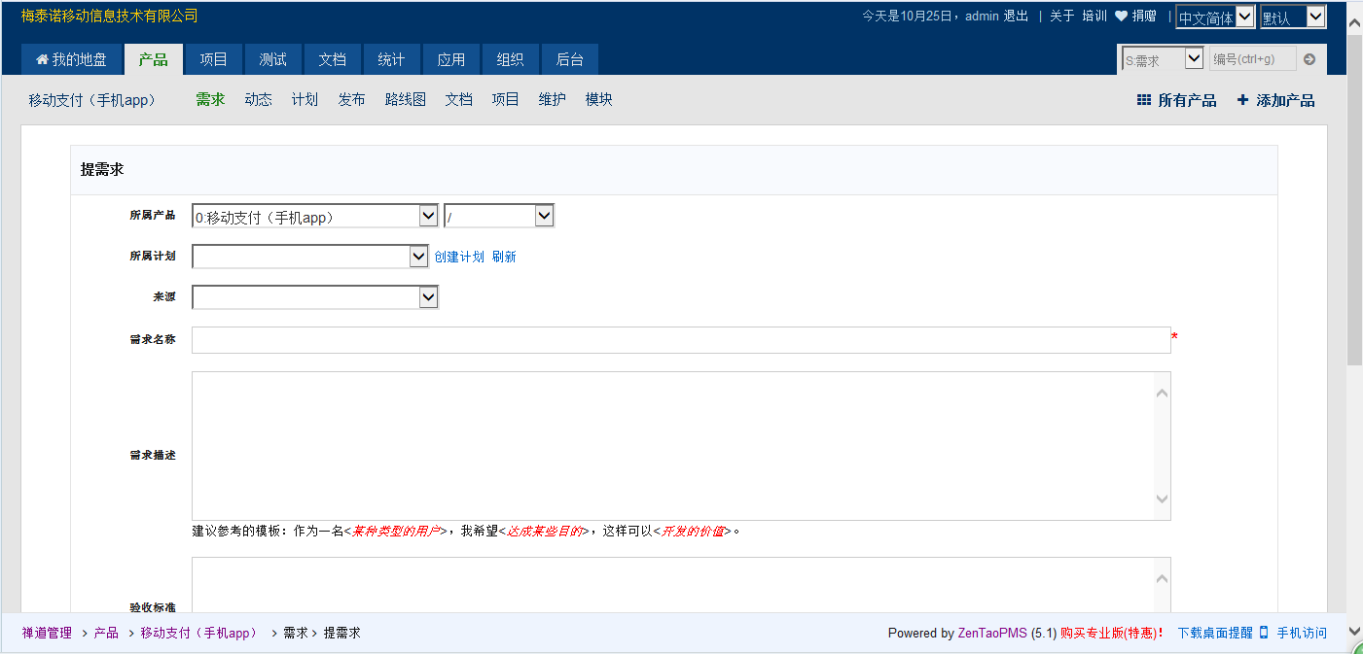

图1

3.22**提交bug （测试人员）**

1. **点击测试界面，选择页面右边的+提bug按钮（图1）所示：**

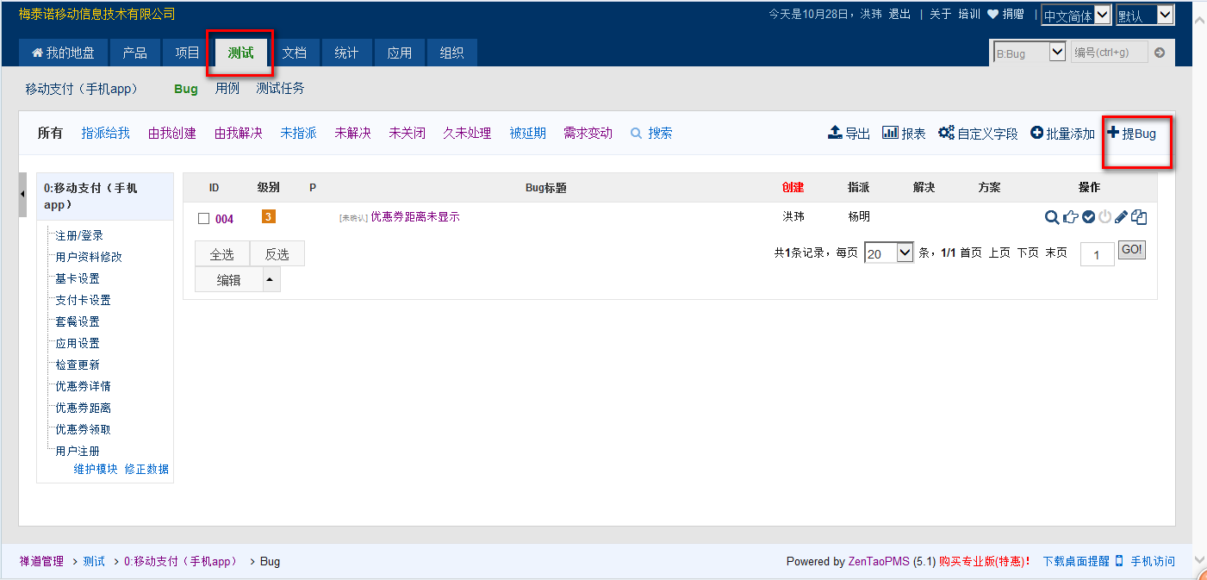

图1

1. 进入提bug界面，填写正确的信息，其中*为必填项，点击保存，按钮（图1）所示：

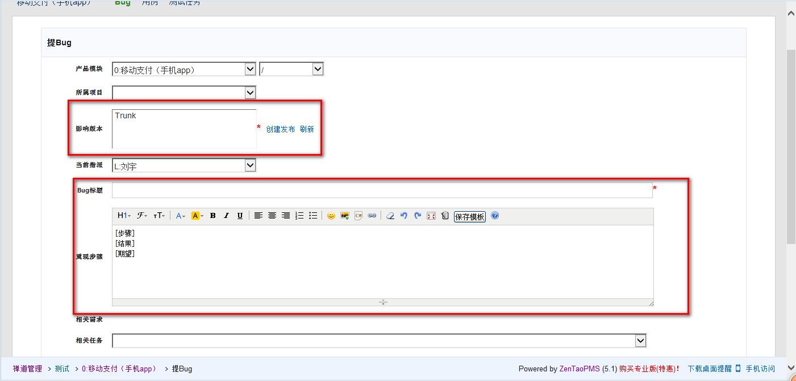

图1

功能说明：在创建bug的时候，必填的字段是影响版本，bug标题，重现步骤这些基本的信息。

创建bug的时候，可以直接指派给某一个人员去处理。如果不清楚的话，可以保留

为空。

3.23解决bug （开发人员）

当一个bug指派给某一位研发人员之后，他可以来验证解决这个bug。

1. **通过各种标签和检索条件找到需要自己处理的bug（图1）所示：**

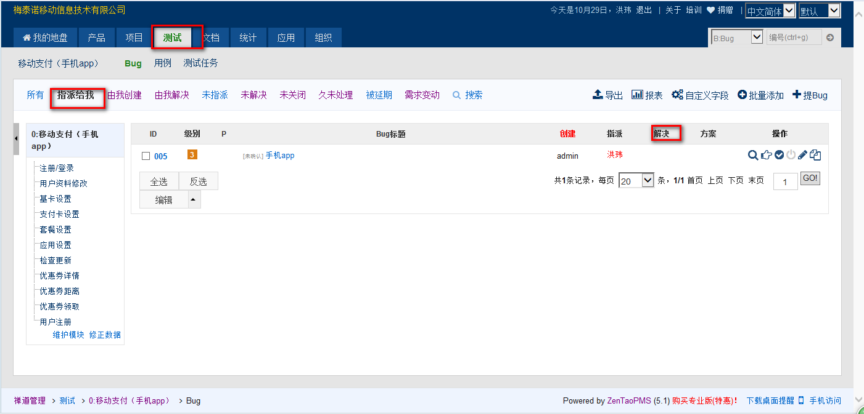

图1

功能说明：在对bug进行出来之前，需要先要找到需要自己处理的bug。禅道提供了各种各样的检

索方式，比如指派给我，可以列出所有需要我处理的bug。

1. 选择要解决的bug，点击解决按钮图1所示：

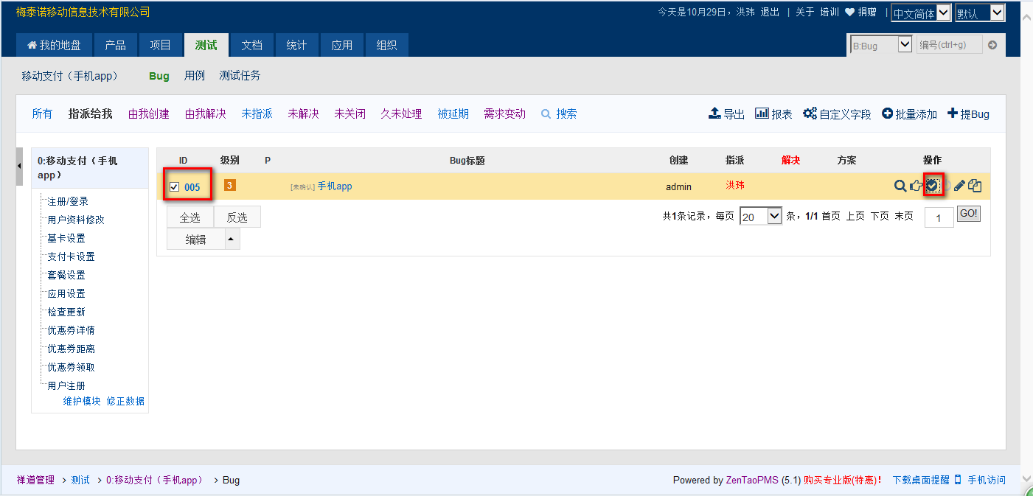

图1

1. 进入解决方案界面，填写信息，点击保存按钮（图1）所示：

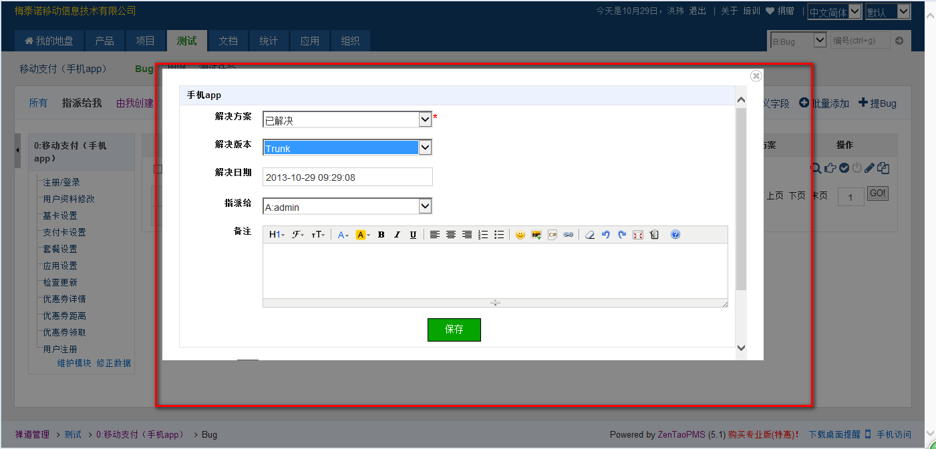

图1

功能说明：指派给测试人员，测试人员回归测试关闭bug。

1. 进入测试界面，会显示已解决（图1）所示：

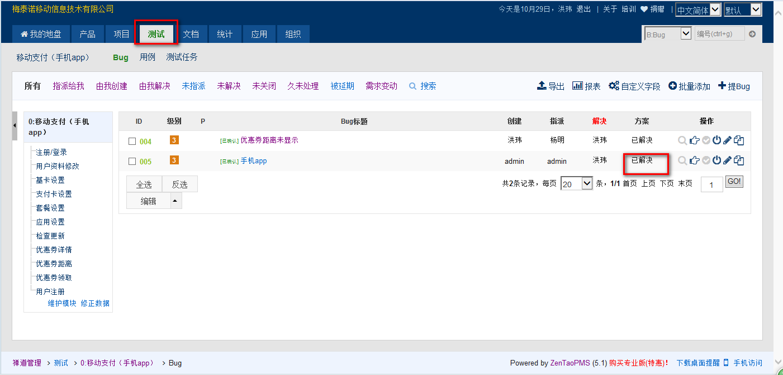

图1

3.24确认bug （开发）

当测试人员提交了bug之后，如果开发人员来不及解决这个bug，这时候可选的一个操作是确认这个bug，给测试人员一个反馈。

**bug列表页面会显示是否已经确认过。**

1. 进入测试界面，选择你要确认的bug，点击确认，按钮（图1）所示：

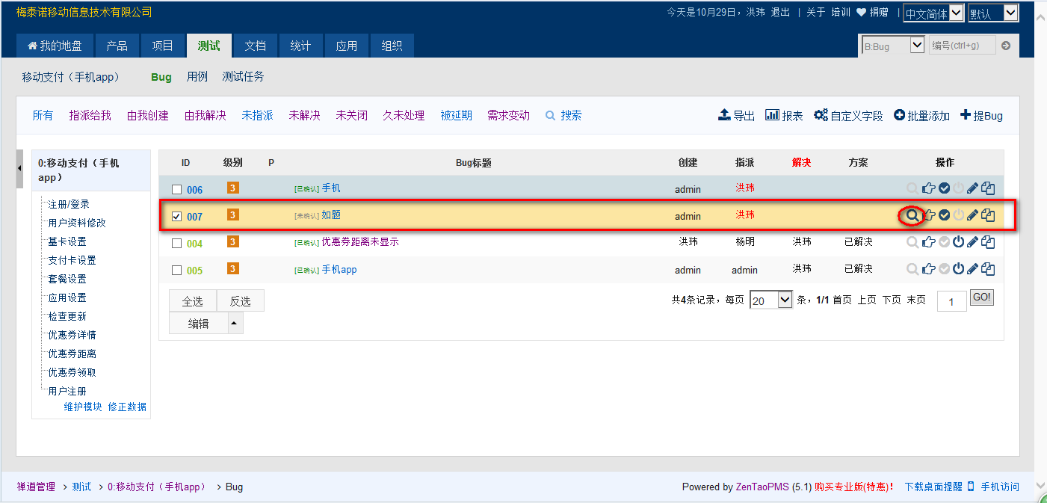

图1

1. 进入确认界面，填写信息，点击保存按钮（图1）所示：

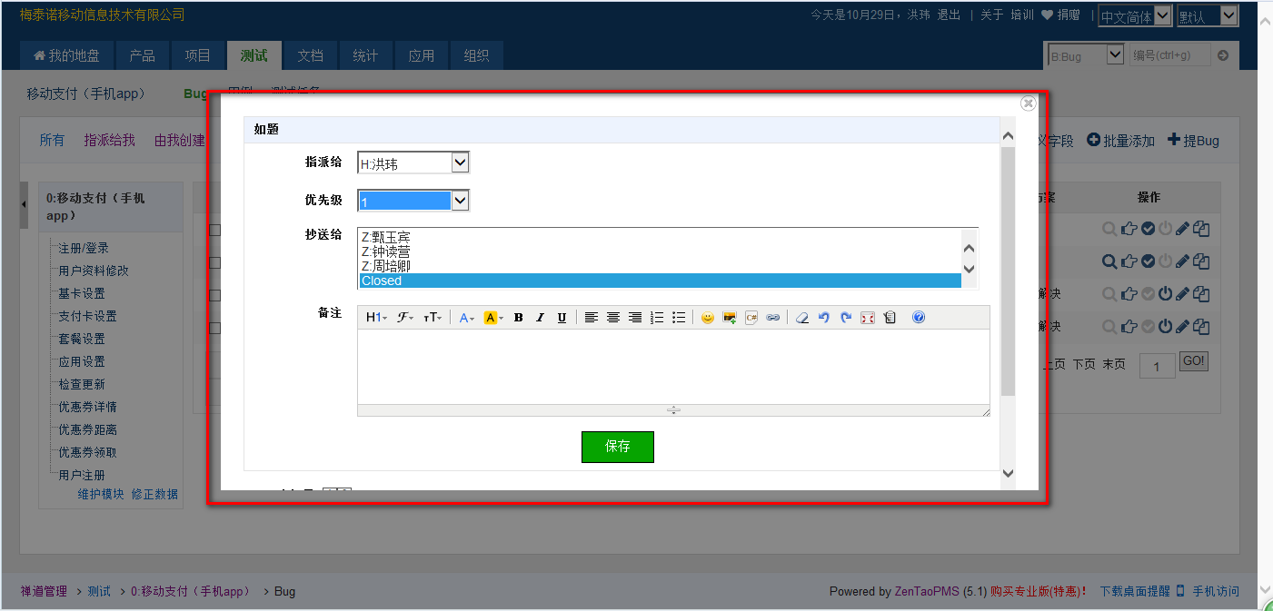

图1

1. 返回到测试界面，显示此bug已确认（图1）所示：

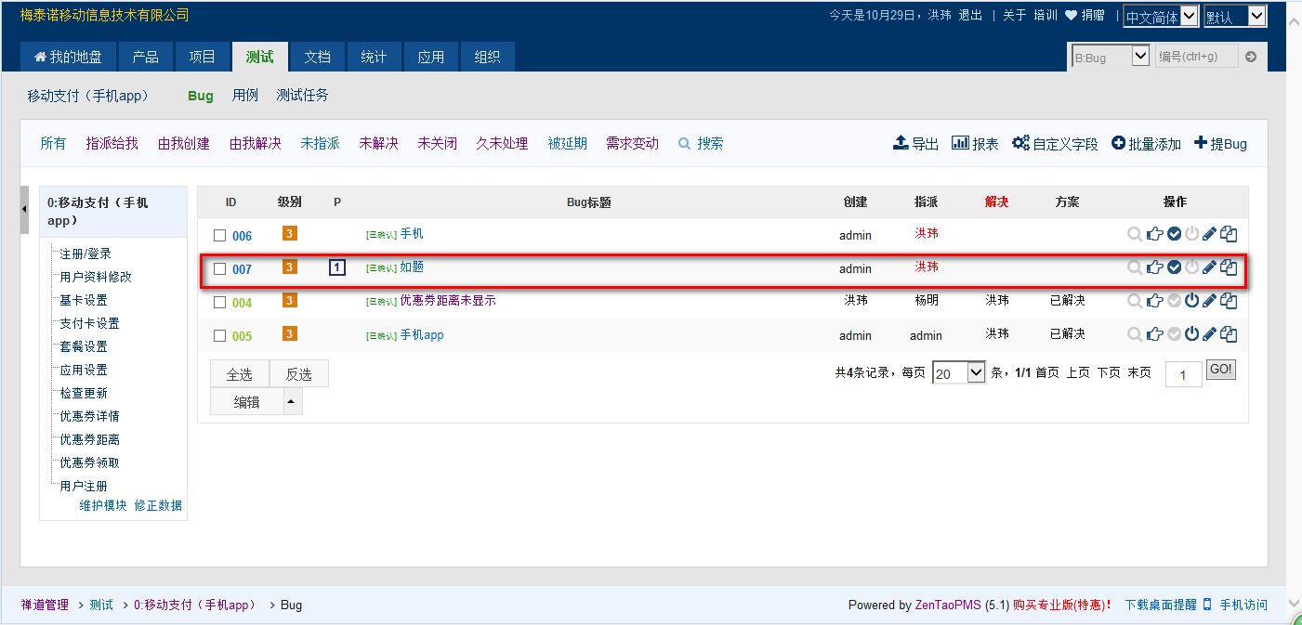

图1

3.25验证bug，关闭bug (测试人员）  
当研发人员解决了bug之后，bug会重新指派到bug的创建者头上。这时候测试人员可以来验证这个bug是否已经修复。如果验证通过，则可以关闭该bug。

1. 测试人员进入测试界面，选择指派给我按钮（图1）所示：

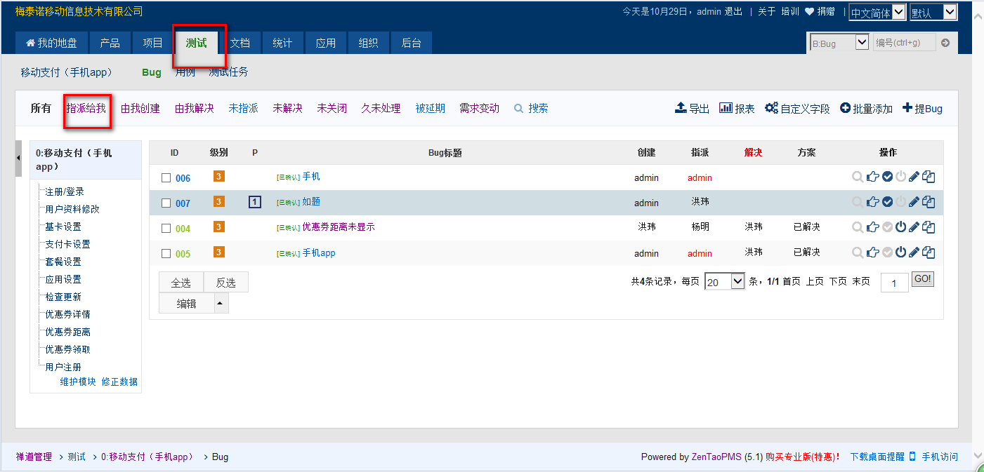

图1

1. 选择你要测试的用例，点击编辑按钮（图1）所示：

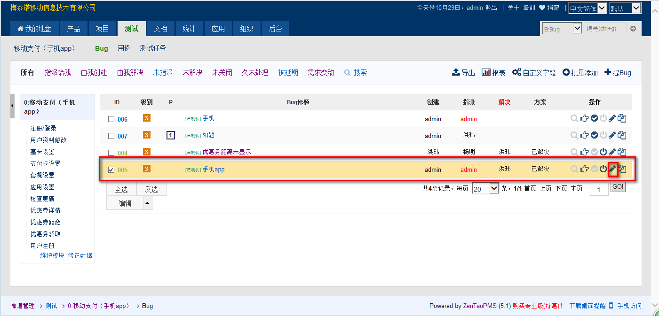

图1

1. 进入编辑界面，在右边基本信息中选择bug状态为“已关闭”，点击保存（图1）所示：

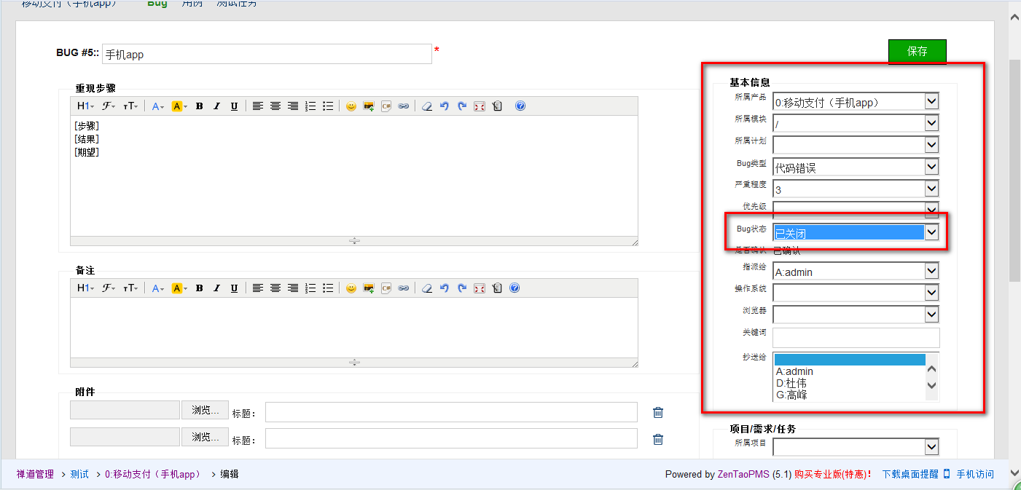

图1

1. 进入信息显示界面，按照重现步骤进行测试（图1)所示：

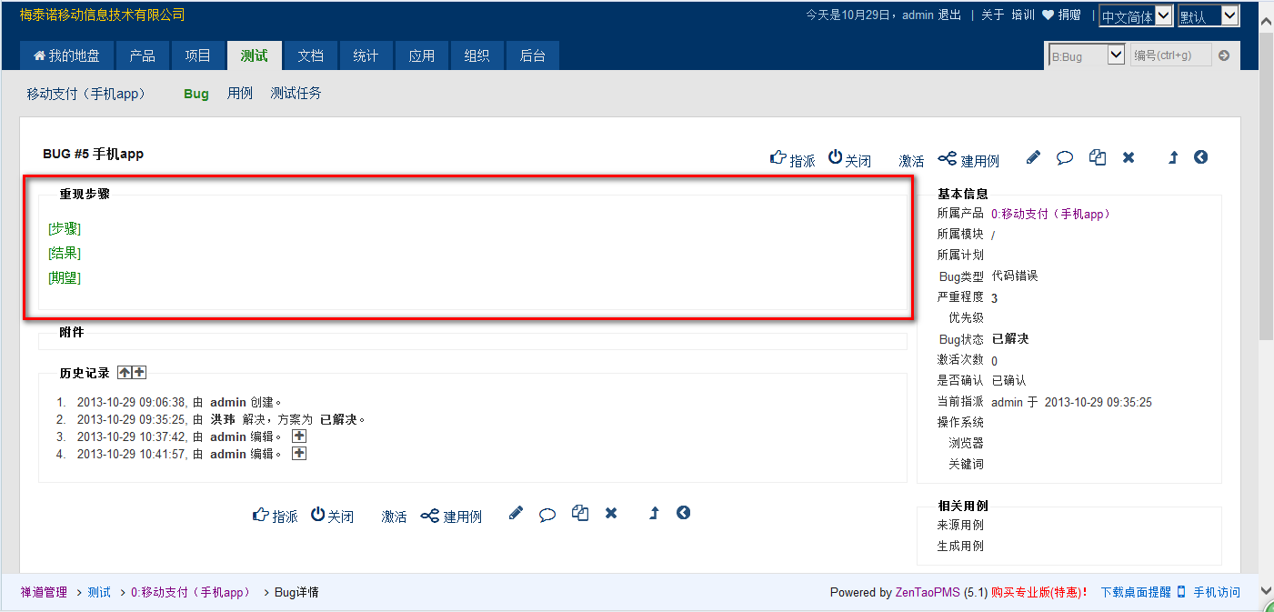

图1

1. 测试完成后，没有发现bug，就可以点击关闭按钮（图1）所示：

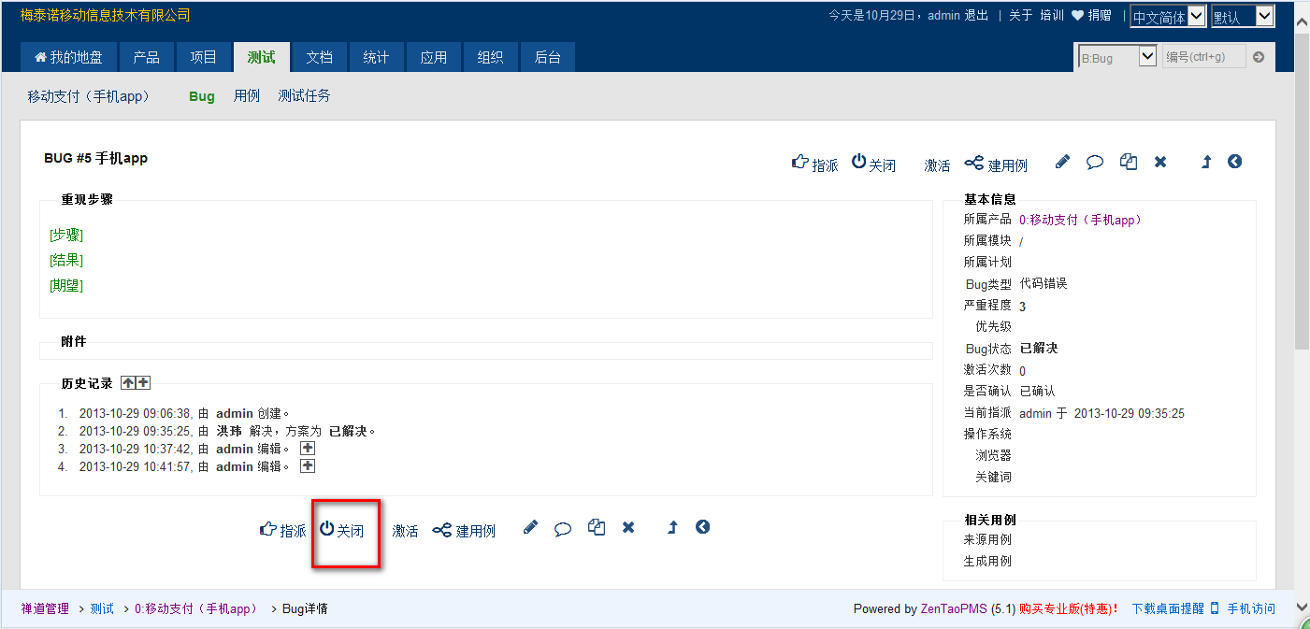

图1

1. 进入关闭界面，点击保存按钮（图1）所示：

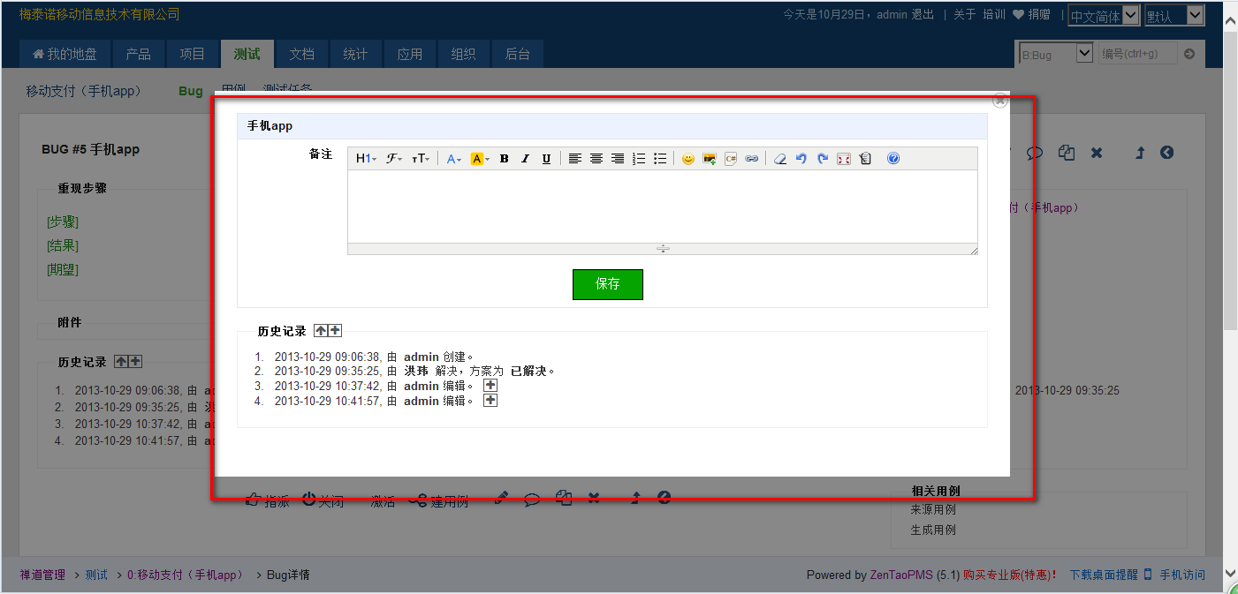

图1

1. 返回到该条用例信息界面，bug状态显示“已关闭”（图1）所示：

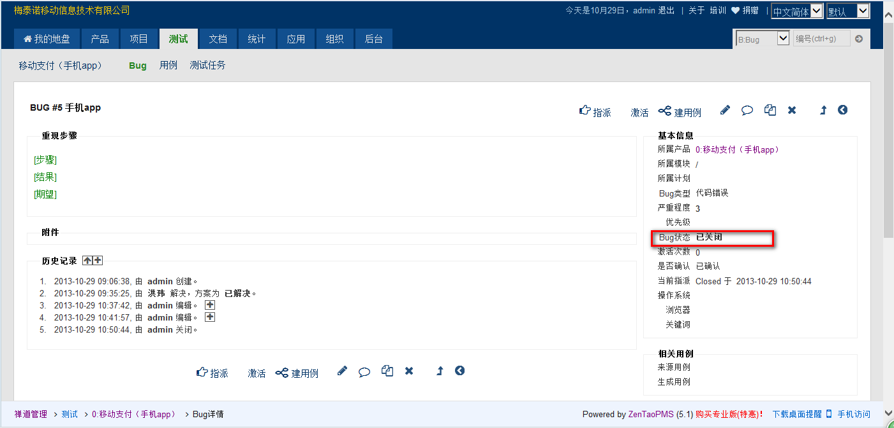

图1

1. 返回测试总界面，显示该条bug的信息（图1)所示：

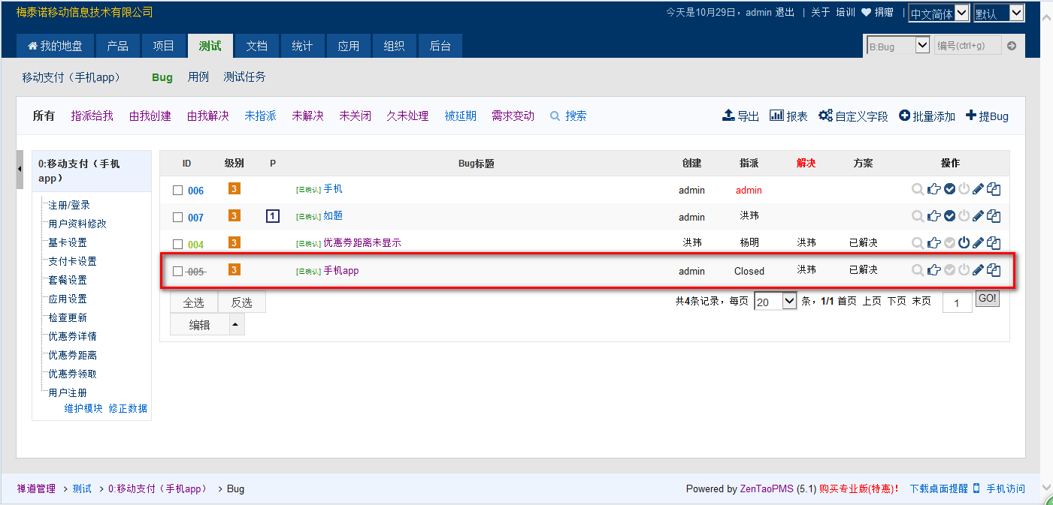

图1

1. 关闭bug还有一种方法，就是直接关闭bug。进入测试界面，直接选择关闭按钮（图1），点击保存按钮，返回测试界面，显示信息（图2）所示:

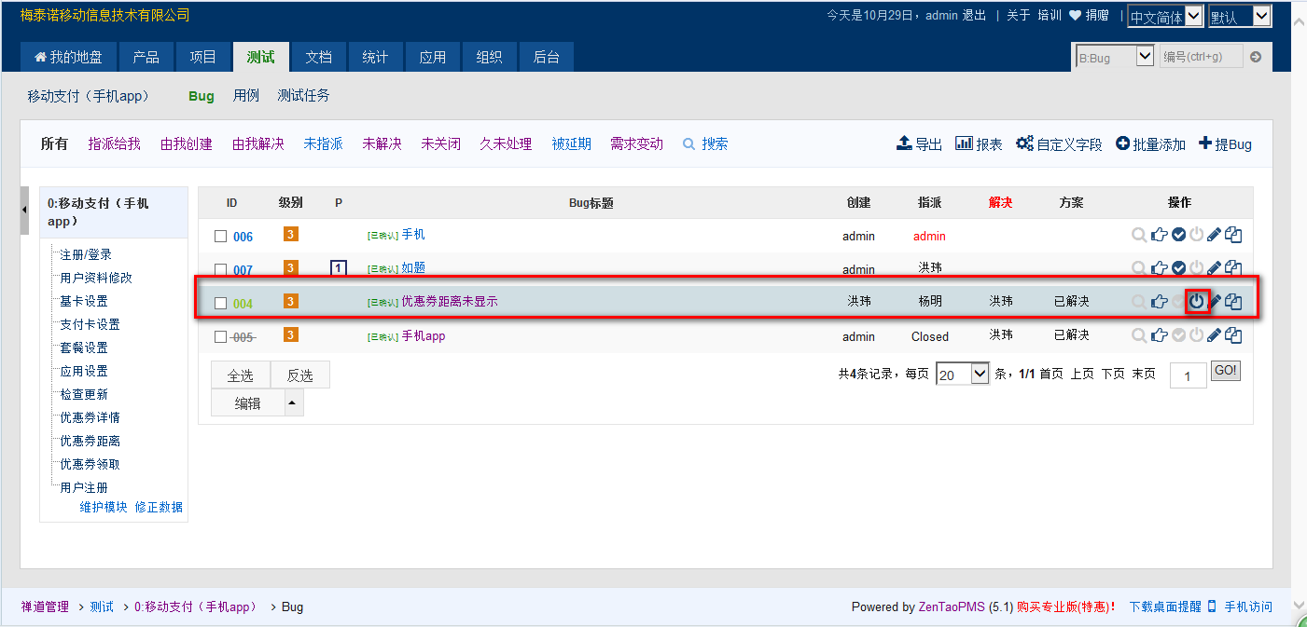

图1

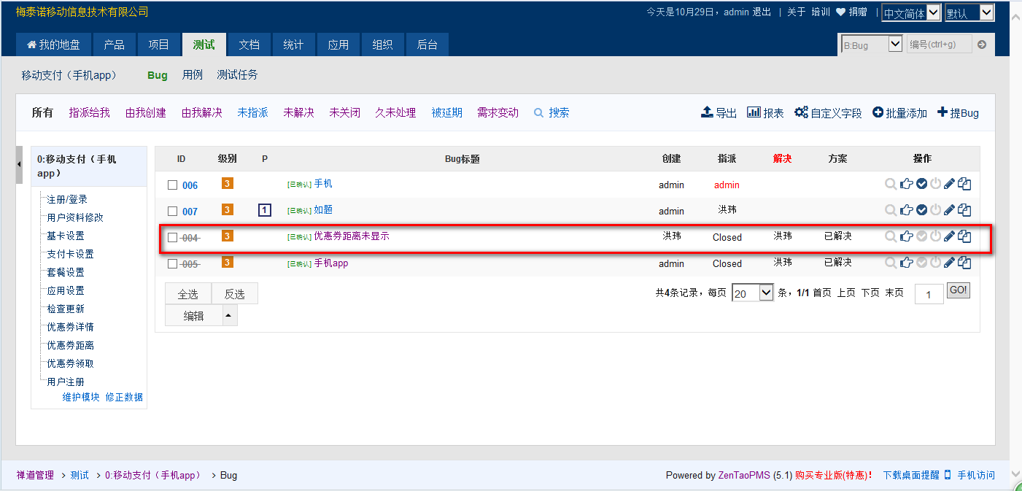

图2